На рынке корову старик продавал,
Никто за корову цены не давал.
Хоть многим была коровёнка нужна,
Но, видно, не нравилась людям она.
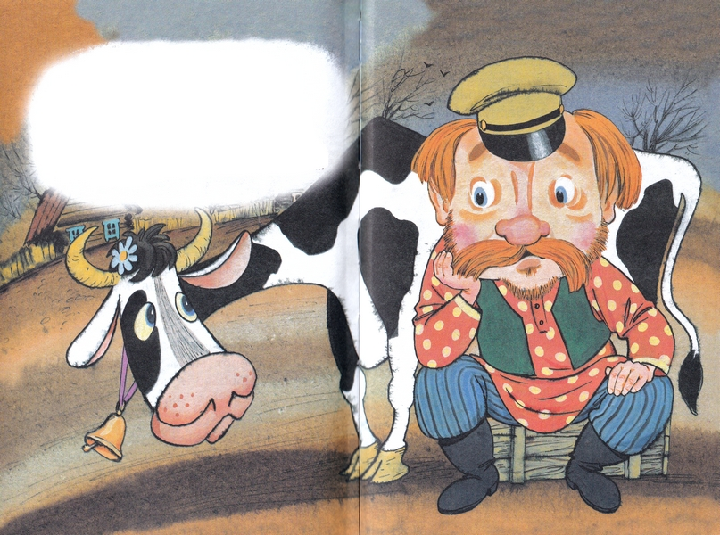
- Хозяин, продашь нам корову свою?
- Продам. Я с утра с ней на рынке стою!
- Не много ли просишь, старик, за неё?
- Да где наживаться! Вернуть бы своё!
- Уж больно твоя коровёнка худа!
- Болеет, проклятая. Прямо беда!
- А много ль корова даёт молока?
- Да мы молока не видали пока...
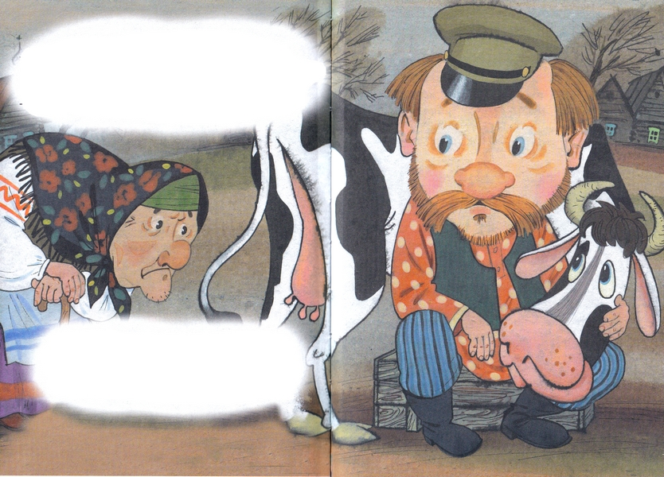
Весь день на базаре старик торговал,
Никто за корову цены не давал.
Один паренёк пожалел старика:
- Папаша, рука у тебя нелегка!
Я возле коровы твоей постою,
Авось продадим мы скотину твою.
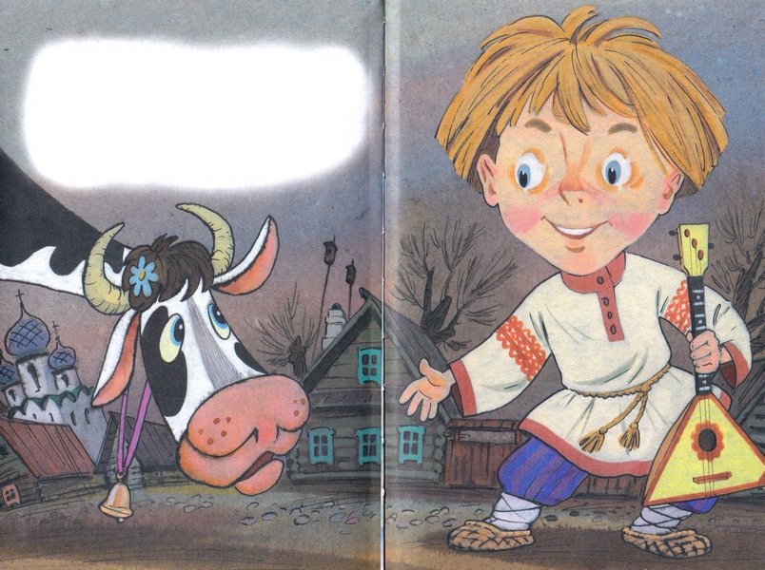
Идёт покупатель с тугим кошельком,
И вот уж торгуется он с пареньком;
- Корову продашь?
- Покупай, коль богат.
Корова, гляди, не корова, а клад!
- Да так ли! Уж выглядит больно худой!
- Не очень жирна, но хороший удой.
- А много ль корова даёт молока?
- Не выдоишь за день - устанет рука.
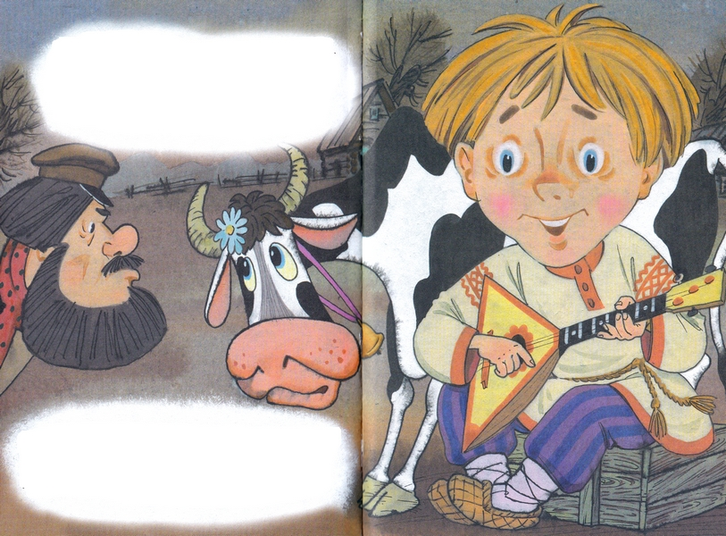
Старик посмотрел на корову свою:
- Зачем я, Бурёнка, тебя продаю?
Корову свою не продам никому -
Такая скотина нужна самому!
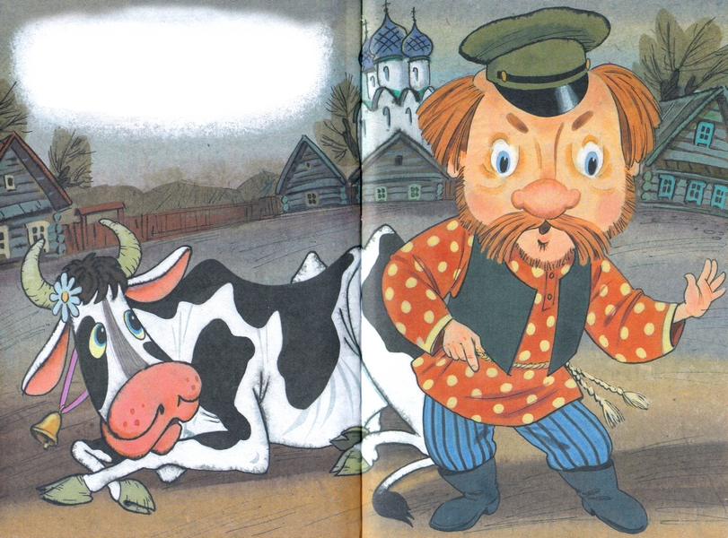
Иллюстрации: И.Глазов.

